* 设计模式 – 桥梁设计模式（bridge）：

将抽象化与实现化脱耦，使得二者可以独立的变化，也就是说将他们之间的强关联变成弱关联，也就是指在一个软件系统的抽象化和实现化之间使用组合/聚合关系而不是继承关系，从而使两者可以独立的变化。

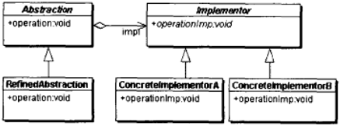

桥梁模式涉及的角色：

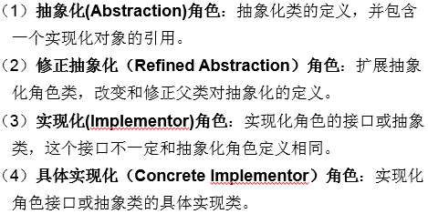

* 设计模式 – 桥梁设计模式Demo：

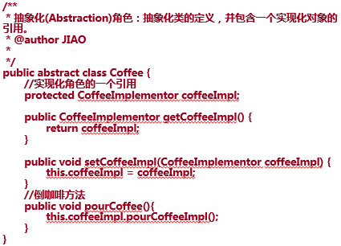

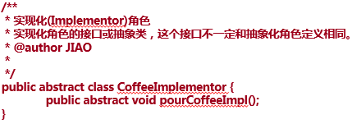

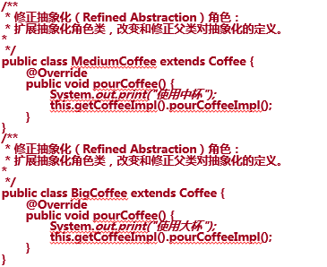

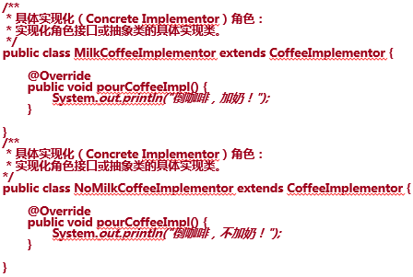

**动态结合,我们现在可以喝到至少六种咖啡:  
1.中杯加奶2.中杯不加奶3.大杯加奶4.大杯不加奶5.小杯加奶6.小杯不加奶**

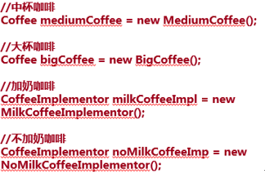

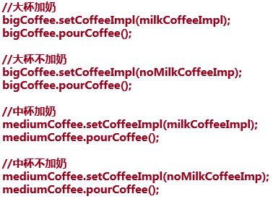

* 桥梁模式总结：

一个类中存在a方法，很多子类重写了这个a方法。

在这个a方法中使用了一个接口类型的全局变量，通过有参构造方法或set方法可以将该接口的实现类对象注入进来。

即实现了抽象化与实现化脱耦，使得二者可以独立的变化。

